В соответствии с Федеральным законом от 20.12.2004 N 166-ФЗ «О рыболовстве и сохранении водных биологических ресурсов» водные биологические ресурсы — это рыбы, водные беспозвоночные, водные млекопитающие, водоросли, другие водные животные и растения, находящиеся в состоянии естественной свободы
Охрану водных биоресурсов осуществляют органы государственной власти Российской Федерации, органы государственной власти субъектов Российской Федерации, органы местного самоуправления в пределах своей компетенции, установленной нормативными правовыми актами, определяющими статус этих органов.
На территории Оренбургской области государственный контроль (надзор) в области рыболовства и сохранения водных биологических ресурсов осуществляет отдел государственного контроля, надзора и охраны водных биологических ресурсов по Оренбургской области.

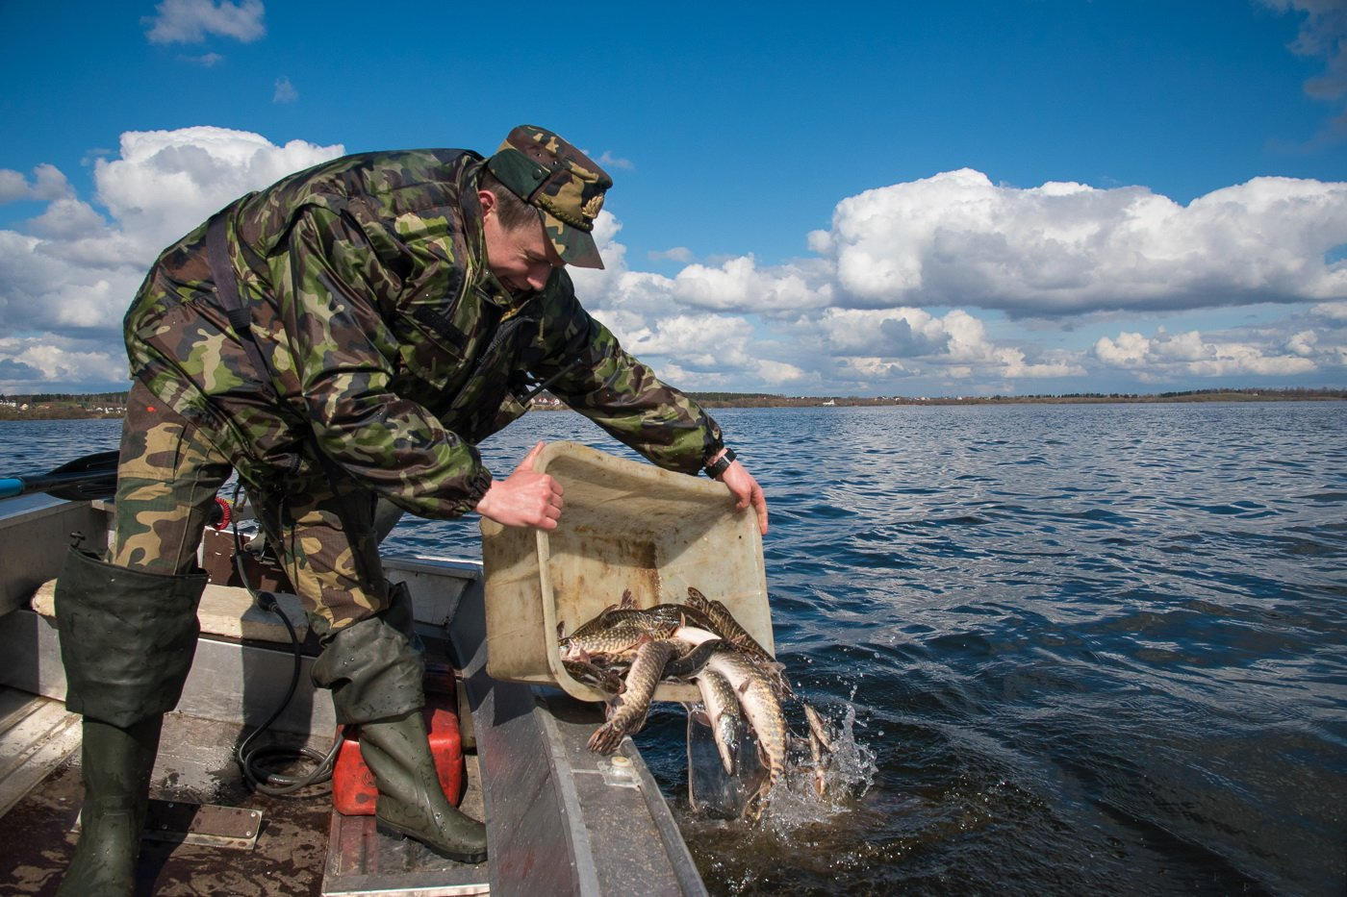

ГРАЖДАНИН ПОМНИ!

Любительское и спортивное рыболовство на водных объектах общего пользования осуществляется свободно и бесплатно с соблюдением Правил рыболовства для Волжско- Каспийского рыбохозяйственного бассейна, утвержденных Приказом Министерства сельского хозяйства Российской Федерации от 18.11.2014 № 453 (далее - Правила Рыболовства)

Согласно ст. 43.1 Федерального закона от 20.12.2004 года N 166-ФЗ «О рыболовстве и сохранении водных биологических ресурсов» (далее - Федеральный закон № 166-ФЗ) правила рыболовства являются основой осуществления рыболовства и сохранения водных биоресурсов. Правила рыболовства утверждаются федеральным органом исполнительной власти в области рыболовства для каждого рыбохозяйственного бассейна. В правилах рыболовства устанавливаются ограничения рыболовства и иной деятельности, связанной с использованием водных биоресурсов, требования к сохранению водных биоресурсов. Правила рыболовства обязательны для исполнения юридическими лицами и гражданами, осуществляющими рыболовство и иную связанную с использованием водных биоресурсов деятельность.

ВНИМАНИЕ!
НЕРЕСТОВЫЙ ЗАПРЕТ!

Помни! Реки Урал, Орь, Сакмара, а также Ириклинское водохранилище являются местами миграции и нереста водных биологических ресурсов.
В соответствии с п.15.2 Правил рыболовства запрещается осуществлять добычу (вылов) водных биологических ресурсов в запретные для добычи (вылова) сроки (периоды).
Пунктом 30.27.1 вышеуказанных правил рыболовства установлены запретные сроки (периоды) добычи (вылова) водных биоресурсов: с 25 апреля по 10 июня - всеми орудиями добычи (вылова), за исключением одной поплавочной или донной удочкой с берега с общим количеством крючков не более 2 штук на орудиях добычи (вылова) у одного гражданина.

Пунктом 23 Правил рыболовства установлено, что запретными сроками (периодами) добычи (вылова) водных биоресурсов является период с 15 апреля по 15 июня - всех видов водных биоресурсов во всех водных объектах рыбохозяйственного значения при промышленном рыболовстве.

Иные сроки проведения нереста на территории Восточного Оренбуржья:
- с 1 по 15 мая - на озерах Светлинского района;
- с 25 октября по 25 ноября - сиговых видов рыб на Ириклинском водохранилище;
- с 5 июня по 15 июля - раков в водных объектах рыбохозяйственного значения Светлинского и Ясненского районов;
- с 15 июня по 10 августа - раков в других водных объектах рыбохозяйственного значения области.
К СВЕДЕНИЮ РЫБОЛОВОВ!



Согласно п. 16.3 Правил рыболовства гражданам запрещается иметь на борту судна и плавучих средств, на рыболовных (рыбопромысловых) участках и в местах добычи (вылова) (при осуществлении рыболовства вне рыболовных (рыбопромысловых) участков) орудия добычи (вылова), применение которых в данном районе и в данный период времени запрещено, а также водные биоресурсы, добыча (вылов) которых в данном районе и в данный период времени запрещена или их части.
Любителям рыбалки особое внимание следует уделить периоду, в течение которого рыбалка невозможна.
Будьте внимательны! Рыбалка во время нереста категорически запрещена!

Рыбаки, виновные в нарушении Правил рыболовства, будут нести ответственность в соответствии с законодательством РФ!
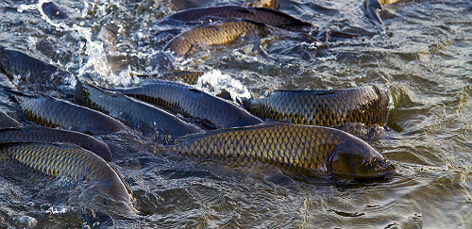

ПОМНИ!
Незнание закона не освобождает от ответственности!

За нарушение закона о пользовании водными биоресурсами предусмотрены следующие наказания и штрафы:

- За нарушение правил вылова рыбы и иных правил об осуществлении рыболовства (КоАП ст.8.37 ч.2). Наказание: штраф, равный 2000-5000 руб. для граждан + конфискация судна и устройств для ловли.
ПОМНИ! За ловлю рыбы во время нереста. Наказание: штраф – до 300 000 руб.
- За ловлю карпа, сазана или щуки во время нереста. Наказание: штраф в 250 руб. за каждую особь. За леща – 25 руб., за рака – 42 руб. Если пойманная особь – самка, то сумма штрафа вырастает в 2 раза. За каждую особь осетровых пород – 100% суммы штрафа дополнительно (за ловлю), за каждую особь сиговых или лососевых – 200% суммы штрафа дополнительно.
- За незаконный вылов рыбы посредством использования запрещенных орудий лова, с причинением ущерба в крупных размерах, во время (и в местах) нереста, в запрещенных местах для лова (ст.256 УК РФ). Наказание: штраф в 300000-500000 руб. для граждан, либо обязательными работами на срок до четырехсот восьмидесяти часов, либо исправительными работами на срок до двух лет, либо лишением свободы на тот же срок.
- За рыбалку без лицензии (при ее необходимости) или же с нарушением тех условий, что предусмотрены лицензией (КоАП ст.7.11). Наказание: штраф, равный 500-1000 руб. для граждан.
- За уничтожение редких видов рыб (из Красной книги). Наказание: штраф, равный 1000-2000 руб. для граждан + конфискация самого улова и орудий лова.
- За нарушение правил переселения, акклиматизации или гибридизации объектов водных биоресурсов (КоАП ст.8.36). Наказание: штраф, равный 1000-1500 руб. для граждан.
- За нарушение правил плавания для судов. Наказание: штраф, равный 500-1000 руб. либо лишение прав на управление судном до 1-го года.
- За стоянку авто у водоема. Наказание: штраф, равный 3500-4000 руб. ВНИМАНИЕ! от уреза воды до авто должно быть не менее 200 м.
- За нарушение правил водопользования при осуществлении рыболовства (КоАП ст.8.14 ч.2). Наказание: штраф, равный 1500-2000 руб. для граждан.

ВНИМАНИЕ!

При наличии информации о допущенных правонарушениях следует обращаться в отдел государственного контроля, надзора и охраны водных биологических ресурсов по Оренбургской области Средневолжского территориального управления Росрыболовства по адресу: 460009, г. Оренбург, Цвиллинга, 69 Тел.: +7(3532) 57-23-56, 56-04-43, E-mail: fishcom-oren@mail.ru
Кроме того, при наличии информации о допущенных правонарушениях следует обращаться в органы полиции или прокуратуры по месту их совершения, посредством письменных обращений, в том числе с использованием электронных способов передачи информации


Прокуратура Оренбургской области
Орская межрайонная природоохранная прокуратура

ПАМЯТКА

для граждан и юридических лиц

ОХРАНА И СОХРАНЕНИЕ
ВОДНЫХ БИОЛОГИЧЧЕСКИХ РЕСУРСОВ



2021 г.

